Настройка работы с филиалами

Содержание
Пояснения по настройке работы с филиалами 1
Содержание 1
1. Общие положения 1
2. Правила настройки 3
2.1. Настройка списка пользователей 3
2.2. Заполнение Справочника внешних партнеров 3
2.3. Заполнение справочника филиалов предприятия 4
2.4. Заполнение справочника доступа по филиалам 5
2.5. Заполнение справочника подразделений 5
2.6. Настройка доступа для работы с модулями "Кадровый учет" и "Управление персоналом" 6
2.7. Настройка доступа для формирования табеля, расчета зарплаты и формирования свода 7
2.8. Настройка доступа для формирования отчетности по НДФЛ и ЕСН 8
2.9. Особенности разработки новых шаблонов для печати отчетов из табличных форм 9
3. Выбор филиала при запуске системы. Смена филиала в процессе работы 10

1. Общие положения
Настройка работы с филиалами производится как с использованием уже существующих средств разграничения доступа по подразделениям и по пачкам ФНС, так и с помощью разграничения доступа непосредственно по номеру филиала.

Внимание!
Разграничение доступа по номеру филиала включается лишь в том случае, если в справочнике доступа по филиалам имеется хотя бы одна запись.
Разграничение доступа к некоторым данным (реестрам документов) может быть настроено и по номеру филиала, и по подразделениям. В этом случае два вида разграничения доступа объединяются по правилу «и»: отображаются только те строки, которые удовлетворяют условиям отбора и по подразделениям, и по филиалам. В частности, к таким таблицам относится таблица KADRY (кадровая картотека): разграничение по отделам и номеру пачки в ФНС.
Для целого ряда таблиц, имеющих отношение к модулям "Кадровый учет" и "Управление персоналом", разграничение доступа по филиалам не действует, а сохранено только разграничение доступа только по подразделениям. К таким таблицам относятся:
- штатное расписание (разграничение по отделам и бригадам);
- штатная расстановка (разграничение по отделам и бригадам);
- табель учета рабочего времени (разграничение по отделам и бригадам);
- расчетные ведомости (разграничение по отделам и бригадам);
В некоторых таблицах, в которых поля для кода филиала нет, производится косвенная фильтрация по табельному номеру: в табличных формах видны только те строки, в которых указан табельный номер, отнесенный в кадровой картотеке к данному филиалу. Фильтрация по филиалу не производится, если таблица выводится в разрезе одного работника. К таким таблицам относятся:
- журнал неявок;
- коэффициенты индексации;
- пометки расчетчика;
- лицевые счета;
- налоговая база ЕСН и суммы налогов.
Аналогичная дополнительная фильтрация предусмотрена для таблиц, упомянутых выше в пунктах 2-4 (штатной расстановки, табеля учета рабочего времени, расчетных ведомостей). Однако это касается только визуализации данных. Для корректного выполнения операций с этими таблицами в рамках одного филиала необходима правильная настройка разграничения доступа по подразделениям.
Отбор строк в Перечне детей и других членов семьи ограничивается по табельному номеру: видны только те записи, в которых указан табельный номер, доступный пользователю в табличной форме кадровой картотеки (в том числе с учетом разграничения доступа по подразделениям).
Параметры расчета зарплаты и лицевые счета доступны по номеру назначения: отображаются только те записи, в которых указан номер назначения, доступный пользователю в табличной форме штатной расстановки.
Большинство алгоритмов обработки, реализованных в программе, учитывают разграничение доступа по подразделениям. К таким алгоритмам относятся, например, алгоритмы заполнения табеля учета рабочего времени, формирования расчетной ведомости.
Подсистемы налоговой отчетности по НДФЛ и ЕСН учитывают разграничение доступа только по пачкам ФНС.
Особое место занимает свод по заработной плате. Несмотря на то, что в своде, сформированном с разбивкой по подразделениям (отделам или бригадам), действует разграничение доступа по подразделениям, в своде также предусмотрено разграничение доступа по филиалам. Это связано с тем, что кроме суммовых данных свод содержит целый ряд параметров, которые задают режим формирования свода. Для сводов, сформированных в разных филиалах с одной датой формирования, эти параметры могут быть разными. Поэтому такие своды обязательно должны рассматриваться как разные своды, несмотря на одинаковую дату. Именно с этой целью в таблице, в которой хранятся своды, предусматривается разграничение доступа по филиалам. Кроме того, наличие разграничения доступа по филиалам позволяет в каждом филиале формировать свод без разбивки по подразделениям, если этого требуют бизнес-правила.
Важно также подчеркнуть, что при формировании свода по одному филиалу в него включаются данные по тем работникам, которые отнесены к данному филиалу. При просмотре свода, сформированного с разбивкой по подразделениям (отделам или бригадам), дополнительно действует разграничение доступа по подразделениям.
Для того, чтобы упомянутые способы разграничения доступа не конфликтовали друг с другом, а давали ожидаемый результат для всех табличных форм и алгоритмов, настройка системы должна производиться по определенным правилам, которые изложены в разделе 2.

2. Правила настройки
Напоминаем, что разграничение доступа по номеру филиала действует только в том случае, если в справочнике доступа по филиалам имеется хотя бы одна запись.
Настройка системы для работы по филиалам должна производиться в описанном ниже порядке.

Настройка списка пользователей
Список пользователей в стандартной поставке ERP-системы "КОМПАС" вызывается пунктом меню «Настройка / Список пользователей».
Внимание!
- Для проведения настроек в списке пользователей должен присутствовать пользователь, которому предполагается назначить право доступа ко всем филиалам. Этот пользователь должен иметь права администратора во всех модулях.
- Для получения возможности работы с модулями всем пользователям, присутствующим в списках пользователей модулей, надо назначить права доступа к филиалам в Справочнике доступа по филиалам (см.п.2.4). Пользователь, которому не назначены права доступа ни к одному филиалу, не будет иметь возможности работы с системой.

Таким образом, при первоначальном заполнении списка для настройки работы с филиалами достаточно внести одну запись. В дальнейшем в список могут добавляться новые записи, но новым пользователям необходимо назначить права доступа в Справочнике доступа по филиалам (п.2.4).
Если список пользователей уже заполнен, то необходимо убедиться, что в списке есть запись пользователя, который имеет права администратора во всех модулях, и который будет иметь доступ ко всем филиалам. Всем пользователям списка необходимо назначить права доступа по филиалам.

Заполнение Справочника внешних партнеров
В Справочник внешних партнеров добавляются записи, соответствующие каждому филиалу. В дальнейшем в справочник могут добавляться новые филиалы. В этом случае для нового филиала потребуется также сделать настройки, которые описаны в последующих пунктах.
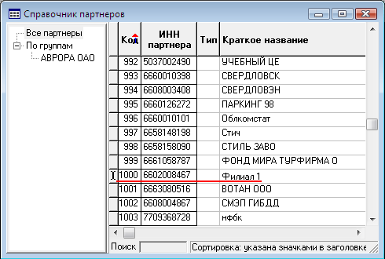

Заполнение справочника филиалов предприятия
Внимание!
Табличная форма для справочника филиалов предприятия (SPR_BRANCH) не включена в главное меню модуля. Поэтому открывать ее следует с помощью Мастера табличных форм.
В справочнике филиалов предприятия добавляются записи для всех филиалов. Для каждого филиала указывается его код по справочнику партнеров. При этом автоматически заполняется название филиала, которое может быть при необходимости изменено. Заполнение остальных реквизитов в справочнике оговорено далее в настоящем документе.
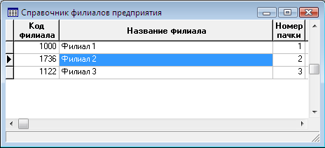

Заполнение справочника доступа по филиалам
Внимание!
Табличная форма для справочника доступа по филиалам (CFG_BRANCHACCS) не включена в главное меню модуля. Поэтому открывать ее следует с помощью Мастера табличных форм.
В Справочник доступа по филиалам добавляются записи для всех пользователей, которые должны работать с системой. В дальнейшем могут добавляться новые пользователи, однако, в начале настройки в справочник должен быть добавлен, по крайней мере один пользователь, имеющий доступ ко всем филиалам. Для этого пользователя в соответствующей колонке указывается звездочка (*). Для других пользователей в той же колонке указывается (выбирается из справочника) конкретный код филиала по справочнику филиалов.
Для одного и того же пользователя системы может быть настроен доступ для работы с одним или несколькими филиалами, а также общий доступ (*), т.е. код и фамилия пользователя в справочнике доступа к филиалам могут повторяться.
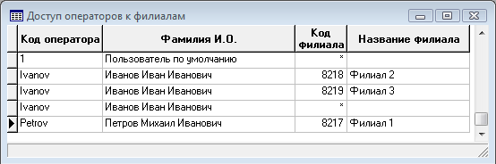
Если пользователь права доступа к данным нескольких филиалов и/или общий доступ (*), выбор филиала (или возможности входа с общим доступ) производится при старее системы (см.п.3).

Заполнение справочника подразделений
В Справочнике подразделений каждому филиалу должна соответствовать отдельная ветка, начинающаяся от корня дерева иерархии. Возможен вариант, когда одному филиалу соответствует несколько таких веток. Не допускается вариант, при котором в рамках одной ветки встречаются подразделения, относящиеся к разным филиалам.
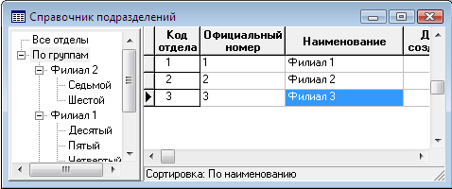
Справочник заполняется по каждому филиалу отдельно, пользователем, имеющим доступ к конкретному филиалу. Например, чтобы заполнить справочник подразделениями Филиала 1, надо совершить вход в систему под именем пользователя, имеющего доступ к Филиалу 1, и так далее.
Пользователь, имеющий доступ ко всем филиалам, не может добавлять подразделения, относящиеся к какому-либо филиалу.
В дальнейшем корректировку справочника подразделений следует производить по тем же правилам: пользователь, который имеет доступ к конкретному филиалу, может корректировать только ту часть справочника, которая соответствует его филиалу. Корректировка справочника не допускается из модулей «Кадровый учет» и «Управление персоналом», если для пользователя настроено разграничение доступа по подразделениям в режиме «частичный».
Добавление записей в другие таблицы, в которых предусмотрено разграничение доступа по филиалам, производятся силами пользователей, работающих с одним филиалом. При этом номер филиала в новых записях заполняется автоматически.

Настройка доступа для работы с модулями "Кадровый учет" и "Управление персоналом"
Для работы с модулями "Кадровый учет" и "Управление персоналом" необходимо настроить доступ по подразделениям. Для этого необходимо заполнить справочник рабочих мест.

Внимание!
Табличная форма для справочника рабочих мест (FIZ_PATH) не включена в главное меню задачи. Поэтому открывать ее следует с помощью мастера табличных форм.
Для всех пользователей, которые работают только с одним филиалом, в колонке «Режим доступа» следует указать «частичный». Далее нажав кнопку «Экранная форма» в табличной форме «Конфигурация рабочих мест расчетчиков» следует указать, с какими подразделениям может работать этот пользователь.
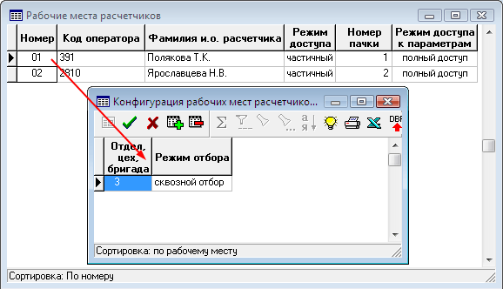
Если пользователь имеет право работать со всеми подразделениями своего филиала, в этой таблице надо указать подразделение верхнего уровня, соответствующее данному филиалу, и указать режим «сквозной отбор». Если филиалу соответствует несколько веток, начинающихся от корня иерархии подразделений, следует указать несколько подразделений верхнего уровня и для каждого из них указать «сквозной отбор».
Если пользователь имеет право работать не со всеми подразделениями филиала, в таблице нужно указать верхнее подразделение соответствующие части иерархии подразделений и режим «сквозной отбор». Кроме того, рекомендуется указать вышестоящие подразделения в режиме «строгий отбор». Эти подразделения должны иметь такой тип, который не позволяет проводить назначения работников в эти подразделения, например, «филиал, отделение» (устанавливается в Справочнике подразделений). При необходимости отдельные части иерархии можно исключить с помощью режима «исключается».
Важно подчеркнуть, что во всех случаях для пользователя, который работает только с одним филиалом, все подразделения, указанные в этой настройке, должны обязательно принадлежать той части справочника подразделений, которая соответствует нужному филиалу. Нарушение этого требования приведет к нарушению разграничения доступа по филиалам в отношении таблиц, перечисленных в разделе 2 настоящего документа.

Настройка доступа для формирования табеля, расчета зарплаты и формирования свода
Если необходимо, чтобы формирование табеля, расчет заработной платы, формирование свода могли выполнять пользователи, работающие с одним филиалом, необходима специальная настройка. Для этого в справочнике рабочих мест расчетчиков (см. пункт 6) следует нажать кнопку «Конфигурация» и все переключатели на закладке «Настройки для всех операторов» установить в левое положение «частичный». Если же предполагается, что некоторые из перечисленных на этой закладке операций может выполнять только пользователь, имеющий доступ ко всем филиалам, для этих операций следует выбрать значение «полный» или «админстр».
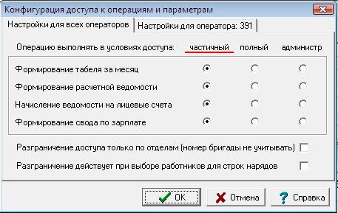

Настройка доступа для формирования отчетности по НДФЛ и ЕСН
Для разграничения доступа в отчетности по НДФЛ и ЕСН, необходимо заполнить справочник пачек (в стандартной поставке справочник пачек вызывается пунктом меню Настройка / Прочие кодификаторы / Пачки сведений в ИФНС). Каждому филиалу в справочнике должен соответствовать отдельный номер пачки. Этот номер пачки указывается в соответствующей колонке справочника филиалов (см. выше пункт 3). Колонка для номера пачки предусматривается в табличной форме справочника филиалов только в модулях «Кадровый учет» и «Управление персоналом».
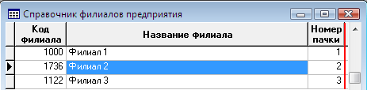
Тот же номер пачки должен быть указан в настройке разграничения доступа по подразделениям (см. пункт 6) для всех пользователей, работающих с этим филиалом. При этом номер пачки будет автоматически заполняться в личных карточках работников, если они добавляются данным пользователем. Такой пользователь может формировать документы по НДФЛ и ЕСН только в рамках этой пачки, то есть, в рамках своего филиала.
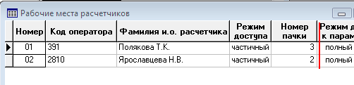
Если пользователь имеет право работать не со всеми подразделениями своего филиала, возможно два варианта настройки.
В первом варианте для этого пользователя в настройке разграничения доступа надо также указать номер пачки, соответствующий филиалу. При этом в кадровой картотеке пользователь будет видеть всех работников филиала, но без права доступа к назначениям и лицевым счетам работников за пределами своих подразделений. Этот вариант рекомендуется в качестве основного, так как один и тот же работник может быть переведен в пределах филиала из зоны ответственности одного расчетчика в зону ответственности другого расчетчика, причем личную карточку такого работника должны видеть оба расчетчика.
Во втором варианте для пользователя в настройке разграничения доступа номер пачки не указывается, в результате пользователь будет видеть в кадровой картотеке только работников своих подразделений. Для того, чтобы при этом в кадровой картотеке номер пачки заполнялся правильно, предусмотрено автоматическое заполнение номера пачки из справочника филиалов.
Во всех случаях, когда ограничение доступа пользователя к некоторым подразделениям его филиала имеет целью закрыть от него информацию о размере заработка работников, такому пользователю должна быть закрыта возможность формирования любых налоговых документов по НДФЛ и ЕСН. Для этой цели следует использовать возможности настройки доступа в главном меню соответствующих модулей системы. Если применяется второй вариант настройки разграничения доступа (без номера пачки), возможность формирования налоговых документов по НДФЛ и ЕСН должна быть обязательно закрыта, так как иначе пользователь через отчетность по НДФЛ и ЕСН получит доступ не только к данным чужих подразделений в своем филиале, но и к данным по всем филиалам.

Особенности разработки новых шаблонов для печати отчетов из табличных форм
При разработке новых шаблонов для печати отчетов из табличных форм, ограниченных по номеру филиала, следует учитывать, что для отчетов, основанных на запросе, запрос должен обязательно содержать поле X_BRANCH_OFFICE, иначе отчет формироваться не будет. Если в отчете используются другие запросы (для "шапки" и "подвала", для "шахматки"), то для того, чтобы данные собирались по одному филиалу, необходимо наличие в запросе макропараметра. При печати отчета в качестве значения макропараметра будет использоваться условие отбора записей таблицы, соответствующей табличной форме. Условию предшествует союз AND, поле X_BRANCH_OFFICE имеет префикс, соответствующий псевдониму таблицы;
При разработке новых шаблонов для печати отчетов из табличных форм, в которых действует разграничение доступа по отделам, в запросах должен использоваться макропараметр для включения в отчет условия отбора записей с учетом разграничения доступа и номера филиала. Данное требование в равной степени распространяется на отчеты из свода по зарплате даже в том случае, если свод сформирован без разбивки по подразделениям. Если это требование к оформлению отчета не будет соблюдено, в отчет могут попасть данные из других филиалов или данные, не отвечающие разграничению доступа по отделам. Следует также обратить внимание на то, что условие отбора записей формируется для основной таблицы. Если отчет собирает данные по другой таблице, к ней в запросе следует подключить основную таблицу.
В запросах для отчетов из табличной формы расчетной ведомости макропараметру должен предшествовать союз AND, так как в подставляемом условии этого союза нет. Значение по умолчанию для макропараметра в этих случаях должно быть 1=1. Исключение составляет отчет для печати расчетных листков списком, для которого действуют общие правила, то есть подставляемое условие содержит союз AND.

Выбор филиала при запуске системы. Смена филиала в процессе работы
Любой пользователь системы при подключенной подсистеме филиальности может работать либо с данными одного филиала, либо с данными предприятия в целом. В том случае, если в Справочнике доступа по филиалам пользователю назначены права доступа к данным нескольких филиалов и / или общий доступ (*), при входе такого пользователя в систему на экран выводится диалоговая форма. В этой диалоговой форме производится выбор одного из филиалов, к данным которого имеет доступ пользователь (или возможности общего доступа) в текущем сеансе работы:
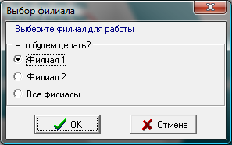
Для смены филиала (или выбора общего доступа) в процессе работы предназначен пункт меню Настройка / Смена филиала. Вызов этого пункта меню выводит на экран диалоговую форму для выбора (такую же, как и при старте модуля).

